ЗАДАНИЕ 10. ТВОРЧЕСКОЕ ЗАДАНИЕ

Творческое задание выполняется на основе навыков, полученных в процессе выполнения лабораторных работ и практических заданий, и включает в себя два этапа.

1. Разработка бизнес-плана создания и вывода на рынок коммерческого интернет-проекта.
Задание по разработке бизнес-плана создания и вывода на рынок коммерческого интернет-проекта включает в себя построение календарного плана и финансовой модели проекта с использованием программного продукта Project Expert.
Требуется разработать коммерческий интернет-проект, предполагающий окупаемость за 1,5–3 года, например, проект создания и вывода на рынок интернет-магазина, интернет-сервиса, торгового или информационного агрегатора (электронной торговой площадки, информационно-аналитического портала и т. п.), проект социального сервиса, корпоративный интернет-проект (корпоративный портал знаний, проект создания личных кабинетов клиентов, интегрированных с CRM-системой и пр.).
Бизнес-план разрабатывается индивидуально или группой из 2 человек. Он должен учитывать специфику интернет-проекта, отрасли и электронного рынка. Ниже приведены задания, выполнение которых необходимо отразить в бизнес-плане и его презентации. Результаты заданий 1–
7 необходимо представить в виде текстового файла и презентации в MS PowerPoint.
Задание 1. Определите название, цели, задачи проекта, его участников.
1.1. Определите название проекта. Название проекта должно отражать его ожидаемый результат. На титульном листе необходимо указать ФИО слушателей и номер группы.
1.2. Идентифицируйте основных участников проекта – физических или юридических лиц, участвующих в проекте. Заполните следующие позиции (некоторые роли могут отсутствовать в проекте).
Инициатор проекта – лицо или организация, запустившее проект.
Заказчик – лицо, выступающее в роли постановщика требований.
Владелец проекта – представитель заказчика, взаимодействующий с разработчиком (командой по реализации) проекта.
Инвесторы – финансирующие проект организации/лица.
Потребители конечной продукции проекта – пользователи результатом проекта (системы, продукта, услуги).
Менеджер проекта – руководитель команды проекта.
Команда проекта – полный состав специалистов и их ролей, задействованных в реализации проекта, кроме менеджера.
Другие заинтересованные стороны – остальные, связанные с проектом лица.
Конкуренты основных участников проекта – организации, конкурирующие с заказчиком проекта.
Подрядчики/поставщики – компании – поставщики продукции и услуг, которые будут использованы для достижения конечного результата.
Общественные группы и организации, население – указать, участвуют ли в процессе и в каком качестве (актуально для широкомасштабных проектов).
Лицензиары – лица, предоставляющие лицензии на компоненты, используемые при реализации проекта (например, разработчики программного обеспечения).
Органы власти – государственные организации, задействованные в проекте. Их влияние может быть косвенным, но их стоит указать для организации взаимодействия с ними.
Задание 2. Создайте концепцию интернет-проекта (определите цели и задачи проекта, сделайте ситуационный анализ и анализ основных требований).
2.1. Определите основные цели бизнеса и интернет-проекта. Несмотря на небольшой объем выходной информации, это задание имеет высокую важность. От точности формулировки целей проекта зависит качество его исполнения, а также ожидания инвесторов и менеджмента.
Для формирования целей проекта нужно руководствоваться следующими принципами:
- соответствие целей критериям SMART (конкретные, измеримые, достижимые, уместные, ограниченные во времени);
- привязка к конкретному проекту с его сроками реализации и конечным результатом.
Определите критерии достижения целей проекта, заполнив таблицу 10.1. Критерии достижения целей проекта дают уточнение общим формулировкам целей. Преимущество стоит отдавать численным критериям, хотя допустимы и качественные показатели. Для повышения привлекательности проекта критерии достижения целей должны быть тесно связаны с важными стратегическими показателями компании, для которой реализуется проект. В зависимости от особенностей проекта в критериях могут преобладать стандартные экономические или иногда более важные нефинансовые показатели (удовлетворенность сотрудников, качество обслуживания и т. д.) При этом нужно учитывать, что многие нефинансовые показатели можно перевести в денежную форму. Для этого можно сделать оценку финансового эффекта от достижения цели, например, от повышения качества обслуживания. В любом случае оценки критериев достижения должны быть обоснованы и доступны в рамках описываемого проекта (с учетом его сроков).

Т а б л и ц а 10.1
Цели проекта и критерии их достижения

Цель | Критерии
1. Создание и развитие успешного российского интернет-магазина | Достижение объема продаж 15 млн ₽ за 3 года; доля постоянных клиентов не менее 30%
2. Увеличение узнаваемости бренда | Рост посещаемости сайта до 50 000 уникальных пользователей в месяц в течение 2 лет
3. Достижение финансовой устойчивости | Выход на безубыточность к концу 2-го года; срок окупаемости проекта – 2 года
4. Обеспечение высокого качества обслуживания клиентов | Уровень удовлетворенности клиентов ≥ 85% (по результатам опросов)
5. Оптимизация бизнес-процессов интернет-магазина | Сокращение времени обработки заказа до 1 рабочего дня; снижение затрат на логистику на 10% к 3-му году

2.2. Определите основные задачи проекта. Задачи направлены на достижение поставленных целей. Задачи относятся к созданию и выводу на рынок интернет-проекта, к обеспечению его успешного функционирования. Примерами задач могут служить разработка сайта, вывод интернет-проекта на российский рынок и обеспечение необходимого размера суточной аудитории; продвижение проекта в Интернете и обеспечение заданных показателей прибыли и рентабельности (табл. 10.2).

Т а б л и ц а 10.2
Задачи проекта и критерии их достижения

Задача | Критерии
1. 1. Разработка современного сайта интернет-магазина «Degrey» | Готовый сайт, соответствующий требованиям к дизайну и юзабилити; наличие каталога товаров, корзины, личного кабинета
2. Обеспечение удобства онлайн-продаж | Наличие системы фильтрации и поиска; интеграция онлайн-оплаты; среднее время оформления заказа ≤ 5 минут
3. Вывод интернет-магазина на российский рынок | Достижение посещаемости ≥ 2 000 уникальных пользователей в день; попадание в ТОП-3 поисковой выдачи по 10 ключевым запросам; выход на уровень самоокупаемости
4. Продвижение проекта в интернете | Запуск SEO и таргетированных рекламных кампаний; стоимость привлечения клиента (CAC) ≤ 500 ₽
5. Обеспечение заданных финансовых показателей | Выход на безубыточность к концу 2-го года; рентабельность продаж ≥ 15%
6. Формирование клиентской базы и повышение лояльности | Доля постоянных клиентов ≥ 30% к концу 3-го года; уровень удовлетворенности ≥ 85% по результатам опросов

2.3. Определите основные ограничения проекта, т. е. факторы, о которых точно известно, что они будут лимитировать исполнение (например, бюджетные ограничения, законодательство, культура заказчика и т. д.).
Ограничения обычно носят принципиальный характер, их нельзя изменить. В процессе выполнения последующих заданий следите за тем, чтобы не нарушать эти ограничения. Ограничения проекта вносятся как постановщиками задач (владельцами проекта, заказчиком), так и объективными ограничениями (существующей ИТ-инфраструктурой компании, совместимостью программного обеспечения, регулирующими органами власти).
Финансовые ограничения – стартовый капитал ограничен суммой 2,5–3 млн ₽. Это лимитирует масштабы маркетинговых кампаний и первоначальные закупки ассортимента.
Временные рамки – проект должен выйти на самоокупаемость в течение 2–3 лет, что требует строгого контроля сроков и эффективности вложений.
Законодательные ограничения – обязательное соблюдение норм российского законодательства:
- Закон «О защите прав потребителей» № 2300-1;
- Закон «О персональных данных» № 152-ФЗ;
- 54-ФЗ «Об онлайн-кассах»;
- система маркировки обуви «Честный Знак».
Ресурсные ограничения – ограниченное количество сотрудников (6–7 человек в штате), что накладывает требования на универсальность персонала.
Технологические ограничения – необходимость совместимости с существующими платёжными системами, CRM и хостинг-сервисами.
Дополнительное ограничение – использование платформы Nethouse для создания сайта, что определяет технические возможности проекта (CMS, шаблоны дизайна, встроенные модули).
2.4. Определите основные допущения проекта – факторы, о которых предполагается, что они будут действовать во время исполнения проекта.
В отличие от ограничений, допущения носят вероятностный характер и могут не действовать в процессе проекта. Однако их надо учитывать в процессе принятия решений о необходимых ресурсах и процессах. Например, допущение о том, что посетители сайта заинтересованы в оплате товаров электронными методами, используют мобильные устройства для доступа в Интернет, пользуются популярными браузерами, повышают требования к конечному результату и ориентируют на определенные приоритеты в его разработке.
Допущения выражают предположения авторов проекта о состоянии внешней и внутренней среды во время реализации. Изложенные в начале документа, они позволяют говорить о правильности остальных частей проекта, которые опираются на ограничения и допущения. Со стороны авторов проекта стоит указать как можно больше значимых допущений. Это позволит избежать проблем взаимопонимания об условиях успешности его завершения.
При документировании проекта по созданию веб-сайта основные допущения будут касаться предпочтений посетителей сайта (аудитории), а также обстановки на электронных рынках в конкретной сфере бизнеса. Установленные допущения будут определять требования к проекту, на них будет основываться принятие проектных решений в процессе реализации. Поэтому отказ от учета допущений в процессе реализации может привнести дополнительные риски в проект, которые стоит учитывать. Особенно это относится к субъективным и экспертным оценкам, которые положены в основу допущений.
- Потребительское поведение – предполагается, что основная часть аудитории готова оплачивать товары электронными способами (банковские карты, онлайн-кошельки).
- Использование мобильных устройств – более 70% посетителей будут заходить на сайт с мобильных устройств, поэтому адаптивность является критическим фактором успеха.
- Доступ к Интернету – ожидается, что целевая аудитория имеет стабильное интернет-соединение и пользуется популярными браузерами (Chrome, Safari, Яндекс.Браузер).
- Развитие рынка – предполагается, что рынок спортивных товаров в РФ сохранит ежегодный рост на уровне 10–15% в сегменте онлайн-торговли.
- Конкурентная среда – крупные маркетплейсы (Ozon, Wildberries) сохранят свои позиции, однако ниша специализированных магазинов останется доступной.
- Поставщики и логистика – предполагается, что поставщики спортивных товаров будут соблюдать условия поставок и логистические компании обеспечат своевременную доставку.
- Финансовые условия – ожидается, что кредитные ставки и условия инвестиций сохранятся в пределах, приемлемых для малого бизнеса.
Техническое допущение – платформа Nethouse будет стабильно функционировать, обеспечивая интеграцию с платёжными системами, CRM и аналитикой, а также своевременное обновление функционала.

2.5. Ситуационный анализ предполагает анализ внешней среды и внутренних возможностей проекта. В рамках ситуационного анализа рекомендуется выполнить следующие шаги:
2.5.1. Анализ STEPEL-факторов: необходимо оценить социальные, технологические, экономические, политические, экологические и правовые факторы, влияющие на ход проекта.
2.5.2. Анализ рынка и отрасли, оценка емкости рынка. Конкурентный анализ. Анализ клиентов. Сегментирование – таргетирование – позиционирование интернет-проекта. Определение основных целевых сегментов и целевых аудиторий сайта.
Данные для анализа рынка и отрасли можно взять из многочисленных обзоров, регулярно публикуемых в Интернете, в частности, из исследования «Экономика Рунета» (экономикарунета.рф) и представить в виде
табл. 10.3.

Т а б л и ц а 10.3
Конкурентный анализ для проекта ___________________

Конкуренты | Ассортимент | Ценовая политика | Доставка/оплата | Дизайн и usability | Популярность (видимость, посещаемость) | Социальные медиа
Sportmaster | Очень широкий ассортимент: одежда, обувь, инвентарь, аксессуары | Средний и высокий ценовой сегмент, часто скидки и акции | Онлайн-оплата, курьерская доставка, самовывоз | Дизайн стандартный, не всегда удобный фильтр товаров | ~15 млн посещений/мес. (по SimilarWeb) | Активно присутствует в VK, Instagram, YouTube
Decathlon | Широкий ассортимент, собственные бренды (Quechua, Kipsta и др.) | Низкий и средний ценовой сегмент, упор на доступность | Онлайн-оплата, доставка и самовывоз | Удобный сайт, минималистичный дизайн, адаптивность | ~12 млн посещений/мес. | VK, YouTube, Telegram, Instagram
Degrey (наш проект) | Спортивная обувь, одежда, инвентарь (средний сегмент) | Средние цены, ниже конкурентов на 10–15%, акции и бонусы | Онлайн-оплата, рассрочка, курьерская доставка | Сайт на платформе Nethouse, современный дизайн, акцент на удобство и mobile-friendly | Цель: 2 000+ посещений/день через 2 года | VK, Instagram, TikTok

2.5.3. Анализ рынка веб-разработки, поисковой оптимизации и других видов продвижения в Интернете: обоснование выбора подрядчиков.
При выборе подрядчиков помогают рейтинги, регулярно составляемые для Рунета Data Insight, Ruward и другими аналитическими компаниями.
Рынок веб-разработки и SEO-услуг в России активно развивается. По данным аналитических компаний Data Insight и Ruward, ежегодный рост сегмента цифровых услуг превышает 15 %. На рынке представлено более 5 000 веб-студий и десятки конструкторов сайтов, предлагающих решения для малого и среднего бизнеса.
В рамках проекта Degrey были рассмотрены популярные платформы — Tilda, Wix, uKit и Nethouse. После анализа функционала и стоимости было принято решение использовать Nethouse, так как платформа:
- объединяет хостинг, CMS и инструменты SEO в одном решении;
- не требует программирования, что снижает затраты на разработку;
- предоставляет адаптивные шаблоны и интеграции с платёжными системами;
- имеет встроенные инструменты продвижения и аналитики.
Для SEO-оптимизации проекта планируется использование инструментов Яндекс.Вебмастер, Яндекс.Директ и Google Search Console, а для мониторинга статистики — Яндекс.Метрика.
Таким образом, выбор платформы Nethouse и набора аналитических инструментов обеспечивает оптимальное соотношение цены, скорости запуска и качества продвижения интернет-магазина Degrey.
2.5.4. SWOT-анализ предполагает анализ сильных и слабых сторон интернет-проекта, а также внешних возможностей и угроз.
Результаты SWOT-анализа интернет-проекта необходимо представить в виде табл. 10.4.

Т а б л и ц а 10.4
Результаты SWOT-анализа проекта

(STRENGTHS) Сильные стороны:  - Узкая специализация (спортивные товары).  - Широкий ассортимент (обувь, одежда, инвентарь).  - Сайт разработан на платформе Nethouse — современный, адаптивный и удобный для пользователей.  - Удобный онлайн-сервис и современный сайт.  - Возможность доставки по всей России.  - Акцент на SEO и цифровой маркетинг. | (WEAKNESSES) Слабые стороны:  - Ограниченные финансовые ресурсы стартапа.  - Отсутствие офлайн-магазинов и складской сети.  - Низкая узнаваемость бренда на начальном этапе.  - Зависимость от поставщиков.  - Ограниченные технические возможности платформы Nethouse (ограничения шаблонов и кастомизации).
(OPPORTUNITIES) Возможности:  - Высокая конкуренция со стороны крупных игроков (Sportmaster, Ozon).  - Изменения в законодательстве (маркировка, налоги).  - Риски логистики (сбои доставки, рост стоимости).  - Экономическая нестабильность и снижение покупательской способности.  - Технические сбои или изменения в политике платформы Nethouse, влияющие на работу сайта. | (THREATHS) Угрозы:  - Рост интереса к здоровому образу жизни и спорту.  - Активное развитие онлайн-торговли и маркетплейсов.  - Использование социальных сетей и digital-маркетинга.  - Возможность партнерств с фитнес-клубами и спортивными школами.  - Возможность расширения ассортимента и интеграции с CRM для персонализации продаж.

Задание 3. Анализ и определение основных требований к сайту. Определите основные функциональные и нефункциональные требования к сайту:
Разработка сайта интернет-магазина «Degrey» выполнена в рамках практического задания № 8 на платформе Nethouse.
Платформа Nethouse предоставляет готовое решение для создания интернет-магазинов, включая хостинг, систему управления контентом (CMS) и инструменты SEO. Ниже приведены основные функциональные и нефункциональные требования, реализованные при разработке сайта.
1. Определите основные функциональные требования (информационные сервисы, доставка, оплата и пр.).
- Каталог спортивных товаров с фильтрацией по категориям и цене.
- Карточка товара (фото, описание, цена, кнопка «Купить»).
- Корзина и оформление заказа в 2–3 шага.
- Онлайн-оплата через платёжные системы (банковские карты, электронные кошельки, СБП).
- Доставка курьером и самовывоз.
- Форма обратной связи для вопросов покупателей.
- Интеграция с социальными сетями (VK, Instagram).
- Адаптивность под мобильные устройства.
2. Определите требований к дизайну и юзабилити.
- Современный минималистичный дизайн в фирменных цветах бренда Degrey.
- Использованы стандартные модули Nethouse — баннер, каталог, карточки товаров.
- Простая навигация и логичное меню.
- Быстрая загрузка страниц (до 3 секунд).
- Удобство использования на ПК, планшетах и смартфонах.
3. Определите основные технические требования (хостинг, количество посещений, требования к CMS, к архитектуре, интеграция с другими информационными системами, корректная работа с браузерами (перечислить…) и мобильными платформами (перечислить…) и пр.)
- Платформа — Nethouse, объединяющая CMS и хостинг в едином решении.
- Поддержка до 50 000 уникальных посетителей в месяц.
- Наличие SSL-сертификата для защиты данных пользователей.
- Интеграция с CRM-системой и аналитикой (Яндекс.Метрика, Google Analytics).
- Корректная работа во всех популярных браузерах (Chrome, Firefox, Safari, Edge).
- Совместимость с мобильными платформами Android и iOS.
4. Определите семантическое ядро сайта с помощью Яндекс.Директ, wordstat.yandex.ru и других сервисов для оптимизации контента.
Что будет конечным результатом проекта. Технически веб-сайт представляет собой набор файлов различного типа, включая наполнение, элементы дизайна, верстки, образа базы данных и программной части (системы управления). Важен и организационный аспект – запуск сайта в Интернет, обучение пользователей (администраторов) сайта, передача прав доступа и другие начальные действия. Таким образом, конечный результат может формулироваться как готовый (корректно функционирующий) веб-сайт, отвечающий определенным требованиям, работающий в сети Интернет на определенном хостинге (сервере). Уточненная формулировка будет зависеть от подробностей проекта, его особенностей в области целей и задач, а также функциональности сайта.
Бриф на дизайн сайта включает требования к визуальной платформе, удобству использования (юзабилити), модульную сетку главной страницы и/или скриншоты прототипа сайта, выполненного на одном из популярных конструкторов сайтов.
Семантическое ядро сформировано на основе данных wordstat.yandex.ru и Яндекс.Директ. Ключевые запросы:
- «купить спортивные товары»
- «спортивная обувь Degrey»
- «одежда для фитнеса»
- «инвентарь для тренировок»
- «кроссовки для бега»
- «спорттовары со скидкой» (всего более 70 ключевых слов для SEO-оптимизации).
Задание 4. Структурная декомпозиция работ, оценка сроков и ресурсов, определение основных этапов проекта.
Определите состав операций и создайте СДР. Отталкиваясь от требований и конечных результатов по проекту, сформируйте список задач и проведите структурную декомпозицию работ до необходимого уровня
(не более трех уровней). Данные занесите в табл. 10.5.

Т а б л и ц а 10.5
Структурная декомпозиция работ проекта

№ 1-го уровня | № 2-го уровня | № 3-го уровня | Название задачи | Оценка  длительности/ трудоемкости (дни/час) | Оценка стоимости,  руб.
1 | 2 | 3 | 4 | 5 | 6
1 |  |  | Формулирование концепции | 7 дней | 15000
 | 1.1. |  | Определение целей | 2 дня | —
 | 1.2. |  | Формирование требований | 5 дней | —
 |  | 1.2.1 | Подготовка требований | 3 дня | —
 |  | 1.2.2 | Согласование требований | 2 дня |  | —
2 |  |  | Поиск разработчика и подписание договора | 5 дней |  | 10000
 | 2.1 |  | Выбор разработчика | 2 дня |  | —
 | 2.2 |  | Разработка ТЗ | 3 дня |  | —

О к о н ч а н и е т а б л. 10.5

1 | 2 | 3 | 4 | 5 |  | 6
3 |  |  | Разработка и запуск веб-узла | 30 дней | 80000
 | 3.1 |  | Разработка дизайна | 10 дней | 15000
 |  | 3.1.1 | Разработка и согласование шаблона главной страницы | 5 дней | 8000
 |  | 3.1.2 | Разработка и согласование шаблона внутренней информационной страницы и страницы каталога | 5 дней | 7000
 | 3.2 |  | Автоматизация сайта | 10 дней | 12000
 |  | 3.2.1 | Настройка платформы Nethouse и подключение онлайн-оплаты | 5 дней | 8000
 |  | 3.2.2 | Подключение аналитики (Яндекс.Метрика, Google Analytics) | 2 дня | 2000
 |  | 3.2.3 | Интеграция с социальными сетями (VK, Instagram) | 3 дня | 2000
 | 3.3 |  | Наполнение сайта | 8 дней | 15000
 |  | 3.3.1 | Добавление товаров и изображений | 5 дней | 10000
 |  | 3.3.2 | Заполнение описаний и SEO-тегов | 3 дня | 5000
 | 3.4 |  | Согласование прототипа | 5 дней | 6000
 | 3.5 |  | Ввод и запуск сайта | 4 дня | 5000
 |  | 3.5.1 | Мониторинг и тестирование | 2 дня | —
 |  | 3.5.2 | Мониторинг и исправление ошибок | 2 дня | —
4 |  |  | Хостинг и инфраструктура | 7 дней | 10000
 |  | 4.1 | Поиск хостера | 2 дня | —
 |  | 4.2 | Регистрация домена и перенос сайта | 3 дня | 3000
 |  | 4.3 | Покупка хостинга | 2 дня | 7000
5 |  |  | Завершающая документация и передача прав | 5 дней | 5000
 | 5.1 |  | Подготовка пользовательской инструкции и договоров | 3 дня | —
 | 5.2 |  | Обучение администратора и передача доступа | 2 дня | —
……
Итого стоимость проекта |  |  |  |  | ≈ 120 000–130 000 руб.
Каждая операция должна быть четко ограничена результатом для того, чтобы ее можно было оценить с точки зрения ресурсов. Принцип декомпозиции помогает повысить точность оценки ресурсов операций, так как суммарная погрешность при оценке множества мелких задач значительно ниже погрешности оценки одной крупной задачи (без декомпозиции).
Критерием целесообразности декомпозиции задачи (первого или второго уровней) можно считать сложность оценки ресурсоемкости и наличия логической этапности или нескольких неоднородных компонентов. Например, наполнение каталога можно разбить на подзадачи: подготовку справочников и загрузку данных о товарах. Каждая из задач должна иметь некоторый проверяемый результат.
Оцените длительность каждой задачи самого нижнего уровня. Данные занесите в столбец «Оценка длительности» табл. 10.5.
При оценке длительности стоит учитывать реальные сроки реализации этапа с учетом выделенных ресурсов. Например, если обучением пользователей будут заниматься пять человек вместо двух, то длительность процесса резко сократится. При этом трудоемкость не изменится.
Для повышения точности оценки стоит привлекать нескольких человек и обсуждать результаты. Как показывает практика, коллегиальная оценка обычно точнее, даже если состав оценщиков не однороден с точки зрения профессионализма и знания предмета. Как известно, оценка длительности этапов является одной из центральных проблем управления проектами (так как обычно сроки проектов срываются). В данной работе точная оценка длительности невозможна, так как нет детальной проработки технического задания и распределения реальных норм по трудоемкости отдельных операций. Однако даже при подробном расчете срыв сроков является обычным делом, так как причина часто лежит в постоянно изменяющихся требованиях к конечному результату проекта, которые в управлении проектами считаются фиксированными.
Разбейте проект на фазы (основные этапы), заполнив столбец «Наименование фазы проекта» табл. 10.6.
Фазы формируются на основе СДР-проекта. Каждая фаза должна завершаться значимым результатом (который обычно поддается демонстрации заказчику). Для данного проекта стоит выделить 4–5 фаз. Так как фазы представляют собой несколько частей СДР, то длительность и стоимость будут определяться как сумма этих показателей в части СДР, которые покрывает фаза.
Смысл разбиения на фазы заключается в удобстве представления резюме по ходу проекта (СДР может быть слишком объемна для этого) и расстановке контрольных точек во время его исполнения. В случае создания веб-сайта в качестве фаз можно выделить следующие этапы: запуск проекта, создание дизайна и верстка шаблонов, адаптация системы управления сайтом или автоматизация сайта, наполнение и запуск сайта.
Т а б л и ц а 10.6
Фазы проекта

Наименование фазы проекта | Критерии перехода на другую фазу | Оценка длительности | Оценка стоимости*
1. Инициация | Поступление заявки, уточнение целей, заключение договора | 7 | 60000
2. Анализ и проектирование | Разработка технического задания и структуры сайта | 15 | 20000
3. Разработка сайта | Готовый функционал и дизайн сайта | 41 | 800000
4. Тестирование и наполнение сайта | Проверка корректной работы и загрузка контента | 15 | 60000
5. Запуск и продвижение | Проведение рекламной кампании и итоговый отчёт | 15 | 100000

Сформулируйте критерии перехода с одной фазы проекта на другую, заполнив столбец «Критерии перехода на другую фазу» табл. 10.6. Критериями могут быть элемент конченого результата, прототип, проект или документация. Критерии должны быть проверяемыми для всех участников проекта, чтобы не возникало сомнений в завершении фазы.
Оцените длительность каждой фазы проекта и всего проекта, заполнив столбец «Оценка длительности» табл. 10.6. Длительность можно оценить, просуммировав продолжительность отдельных работ, входящих в фазу, которая была рассчитана во время составления декомпозиции работ.

Задание 5. План маркетинга и сбыта.
- Опишите товары/услуги, предлагаемые в рамках вашего проекта. Определите основные элементы товарно-рыночной стратегии. Обоснуйте объемы спроса. Опишите инновационные составляющие вашего проекта.
Интернет-магазин Degrey предлагает спортивные товары – одежду, обувь и инвентарь для фитнеса и бега. Ассортимент включает:
- мужскую и женскую спортивную одежду;
- обувь для бега и тренировок;
- аксессуары (мячи, бутылки, перчатки, коврики и т. д.).
Товарно-рыночная стратегия: позиционирование в среднем ценовом сегменте, акцент на качество и удобство онлайн-покупки.
Инновационная составляющая: платформа Nethouse с интеграцией аналитики, персонализированные предложения, бонусная программа и быстрая доставка по РФ.
- Определите ценовую политику, способы оплаты, применимые инструменты стимулирования сбыта, программы лояльности и пр.
- Ценовая политика: уровень цен на 10–15 % ниже крупных конкурентов (Sportmaster, Decathlon).
- Способы оплаты: банковские карты, СБП, онлайн-кошельки (YooMoney).
- Стимулирование сбыта: промокоды, скидки на первый заказ, сезонные акции.
- Программа лояльности: бонусные баллы за покупки и рекомендации друзьям.
- Определите план по развитию партнерской сети, условия доставки товаров потребителям.
- Партнёры: службы доставки СДЭК, Boxberry, Ozon Logistics.
- План по развитию сети: включение фитнес-клубов и спортивных школ в программу аффилированного маркетинга.
- Срок доставки: 1–5 дней по РФ.
- Определите план продвижения проекта в Интернете, включая следующие компоненты, подрядчиков и соответствующие бюджеты:
  - поисковую оптимизацию (SEO);
  - рекламу (медийную, контекстную с указанием площадок и ключевых слов);
  - маркетинг в социальных медиа (SMM), включая описание бренд-платформы, используемые инструменты (группы и страницы в социальных сетях, блог-платформах и пр.), оптимизацию сайта для соцмедиа (SMO);
  - электронные рассылки;
  - PR и другие инструменты.
Инструмент | Описание | Подрядчик / платформа | Бюджет, ₽
SEO | Оптимизация сайта, семантическое ядро > 70 ключевых слов | Внутренний SEO-специалист | 15 000
Контекстная реклама | Яндекс.Директ + Google Ads по ключевым запросам («спортивная одежда», «обувь для бега») | Фриланс-агент | 20 000
SMM | Продвижение в VK, Instagram, TikTok; ежедневные посты и таргет | SMM-специалист | 25 000
Email-маркетинг | Рассылка по базе клиентов 2 раза в месяц | SendPulse / UniSender | 5 000
PR и инфлюенсеры | Обзоры и посты у фитнес-блогеров | Партнёрские договоры | 10 000

Задание 6. Анализ рисков проекта.
Напомним, что риском проекта является любое событие, которое негативно или позитивно влияет на основные метрики проекта (содержание, качество, сроки, стоимость и пр.).
Идентифицируйте основные риски проекта и заполните первые две колонки табл. 10.7. Для структурирования задачи можно ввести классификацию рисков для проекта. Например: внутренние и внешние; коммерческие, технические и организационные и т. д. По каждой из групп рисков сформулируйте наиболее релевантные проекту и имеющие наибольшую опасность для его успешной реализации. При идентификации рисков необходимы конкретность и определенность формулировок.
Ранжируйте риски по двум параметрам:
    - вероятность возникновения риска;
    - его влияние на ход проекта;
Заполните колонки 3 и 4 табл. 10.7.

Т а б л и ц а 10.7
Риски проекта

Наименование риска | Вероятность возникновения | Влияние на ход проекта
1. Ошибки в постановке технического задания | 3 | 4
2. Задержка сроков выполнения работ по этапам | 4 | 4
3. Сбои в работе платформы Nethouse или интеграций (оплата, аналитика) | 3 | 5
4. Несоответствие функционала ожиданиям заказчика | 4 | 5
5. Невыполнение плана продаж в первом году | 5 | 5
6. Рост конкуренции со стороны крупных игроков | 3 | 4

Проанализировав табл. 10.7, определите 4–6 самых опасных рисков проекта и занесите их в табл. 10.8. Разработайте комплекс мероприятий по минимизации самых опасных рисков проекта по двум направлениям.

Т а б л и ц а 10.8
Мероприятия по минимизации рисков проекта

Наименование риска | Предотвращение риска |  | Минимизация влияния риска на ход проекта
 | Действия | Ответственный | Действия | Ответственный
1. Несоответствие функционала ожиданиям заказчика | Подробное описание требований в ТЗ, прототипирование до разработки | Менеджер проекта | Регулярные демо-показы и согласование этапов с заказчиком | Менеджер проекта
2. Невыполнение плана продаж | Запуск SMM и SEO кампаний до официального релиза сайта | Маркетолог | Анализ спроса и корректировка цен и ассортимента | Маркетолог
3. Сбои в работе платформы Nethouse или платежных систем | Тестирование и резервное копирование данных | IT-специалист | Оперативное переключение на резервные сервисы (другие платёжные модули) | IT-специалист
4. Задержка сроков выполнения работ | Чёткий график в Project Expert и еженедельный контроль | Менеджер проекта | Распределение нагрузки между участниками и привлечение аутсорсеров при необходимости | Руководитель команды

Задание 7. Финансовый план проекта.
- В программе Project Expert для базового варианта бизнес-плана заполните данные о компании, окружении, инвестиционный план и операционный план, финансирование проекта.
В программе Project Expert были заполнены следующие разделы:
- Компания: ООО «Degrey», интернет-магазин спортивной одежды и аксессуаров.
- Окружение: рынок спортивных товаров и одежды в России.
- Инвестиционный план: определены этапы реализации проекта и их стоимость.
- Операционный план: введены данные по продажам, ценам и расходам.
- Финансирование проекта: указаны собственные средства компании как основной источник.
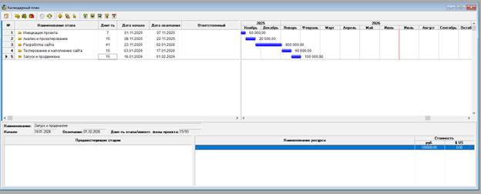
- Проведите необходимые расчеты и распечатайте отчет, включая календарный план (диаграмму Ганта), интегральные показатели эффективности проекта (чистый приведенный доход NPV, срок окупаемости проекта, индекс прибыльности и внутреннюю норму рентабельности).
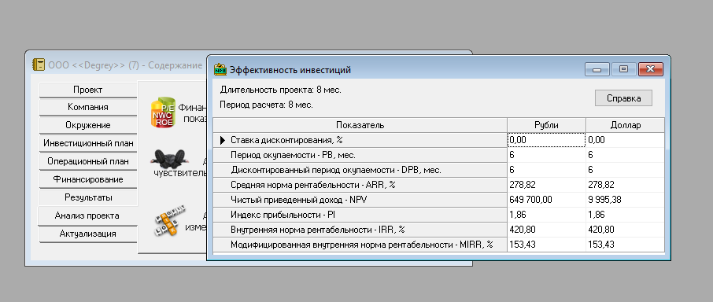
Эти показатели демонстрируют высокую доходность и устойчивость проекта Degrey, который окупается менее чем за 8 месяцев.
- Проведите анализ чувствительности проекта к инфляции, объемам продаж, цене, прямым издержкам, распечатайте соответствующие графики.
Для оценки влияния внешних факторов был проведён анализ чувствительности по четырём основным параметрам:
- уровень инфляции;
- объём сбыта;
- цена сбыта;
- прямые издержки.
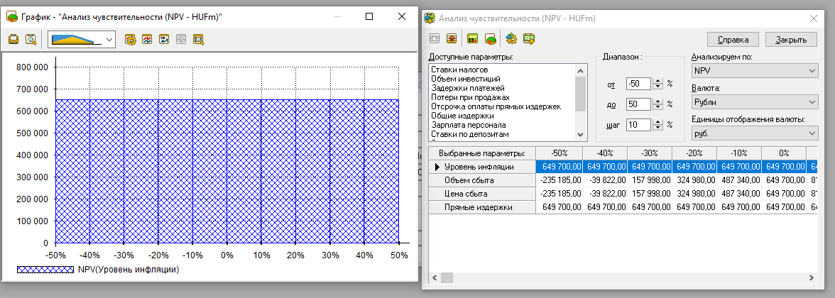
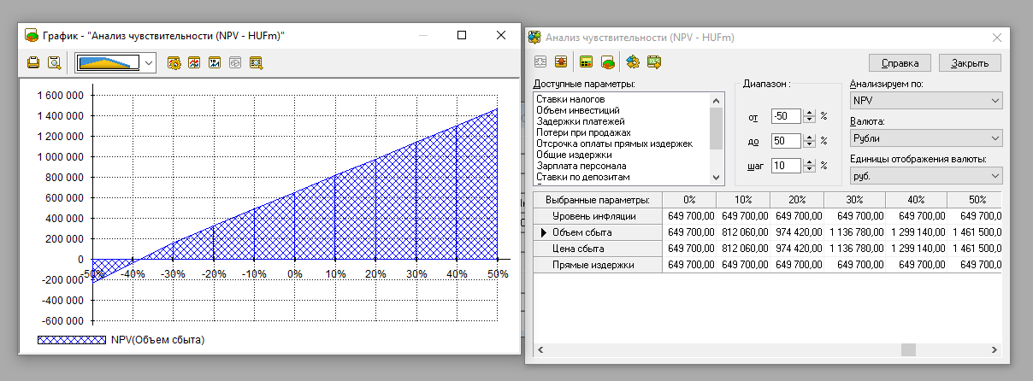
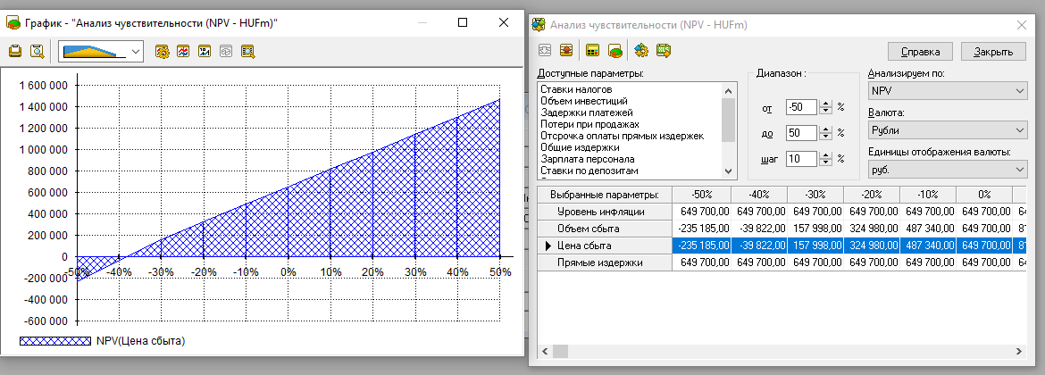
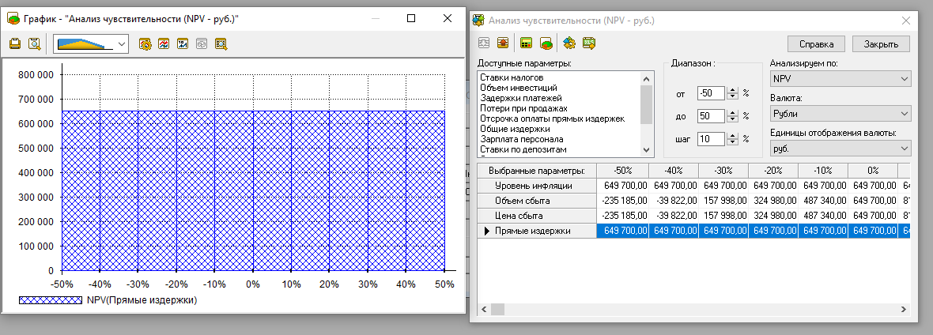
Результаты показывают, что:
- наибольшее влияние на NPV оказывают объём продаж и цена реализации;
- изменения инфляции и прямых издержек слабо отражаются на эффективности;
- даже при снижении ключевых показателей на 50 % проект остаётся прибыльным.
Таким образом, проект является финансово устойчивым и адаптируемым к колебаниям рыночных условий.
- Оцените стоимость вашего проекта.

- Проведите расчеты для оптимистического и пессимистического вариантов бизнес-плана. Представьте интегральные показатели эффективности для этих вариантов проекта.

2. Задание по разработке прототипа сайта интернет-проекта
После разработки бизнес-плана интернет-проекта студентам рекомендуется с помощью одного из популярных конструкторов сайтов
(Wix, Ukoz, Google Sites и пр.) разработать прототип сайта.

Задание 1. Создайте сайт с помощью выбранного конструктора, который будет составлять основу для выполнения всех последующих заданий. Визуальная платформа сайта должна соответствовать типу бизнеса.
Необходимо создать страницы «О компании», «Каталог товаров/услуг». Каждый товар (услуга) должен иметь свою страницу. Всего необходимо создать не менее 5–7 страниц (включая главную).
На сайте нужно создать страницу «Информационная панель». Это специальная страница, состоящая из так называемых гаджетов. Рекомендуется на этой странице вставить схему проезда в офис, а также презентацию вашей компании. Вам нужно добавить не менее двух различных гаджетов.
В этом задании нужно также создать страницу для опроса посетителей сайта. Для вопросов возможны различные варианты ответов.
Вы должны создать не менее 3 различных вопросов. Все отправленные формы должны сохраняться и быть доступными для просмотра. Продумайте оптимальный размер формы и количество вопросов/ответов, форму ответов для максимального покрытия аудитории и качества исследования.
 Логотип сайта Degrey


Главный баннер сайта


Блок «Degrey. Технологии чемпионов»


Форма обратной связи с клиентом
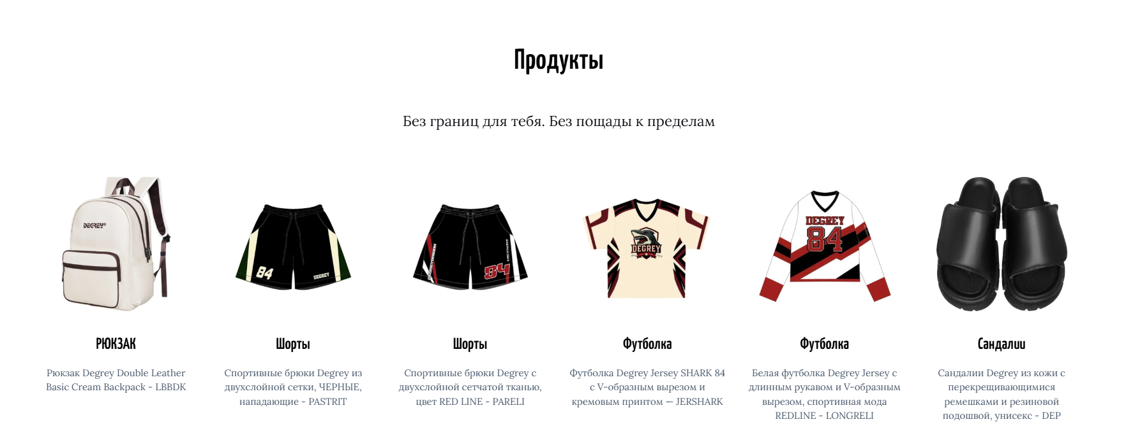
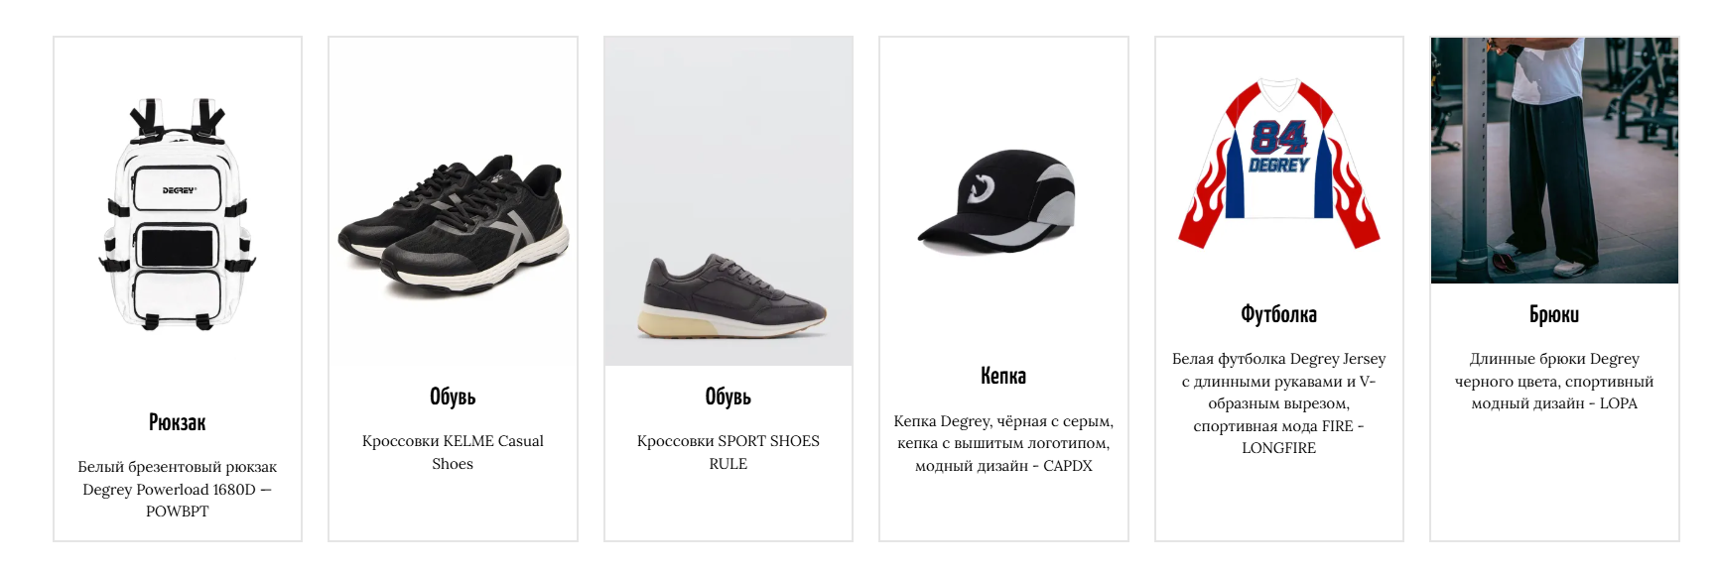
Каталог товаров

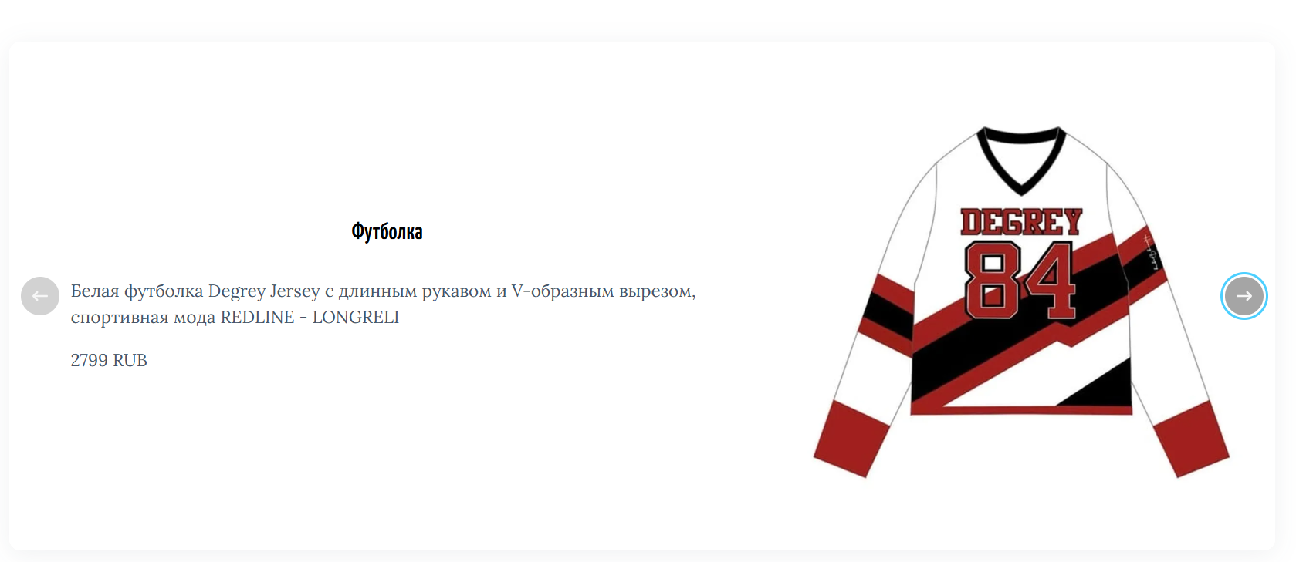


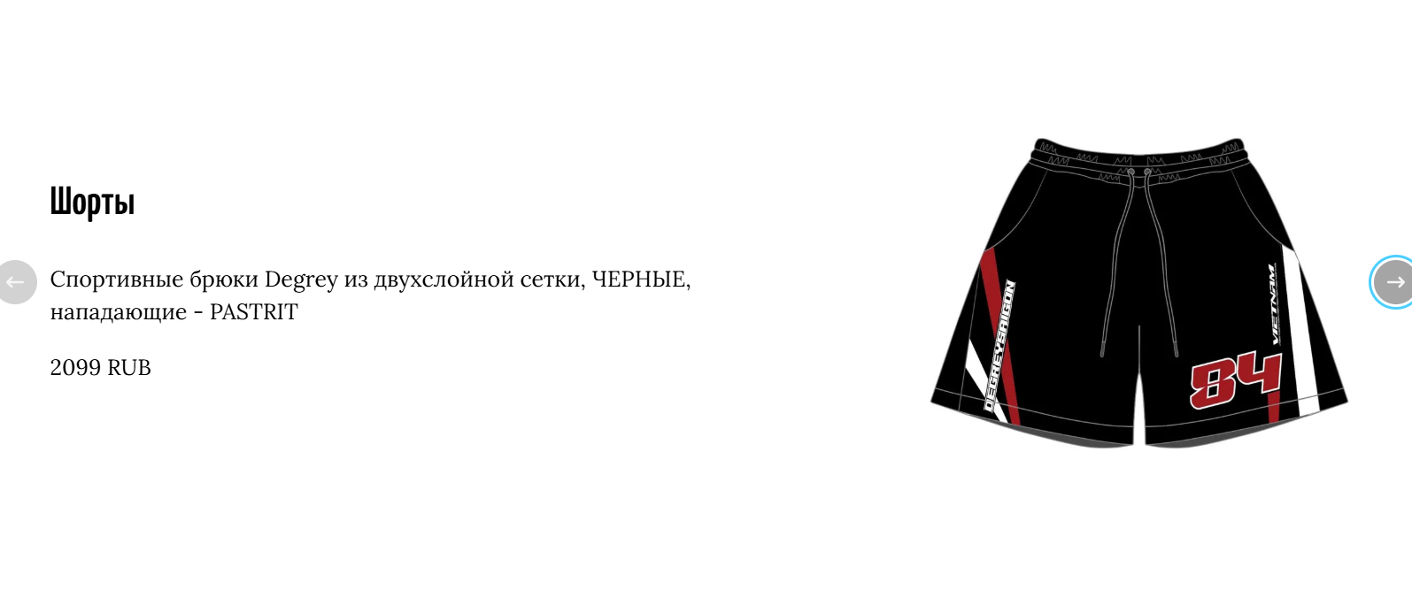




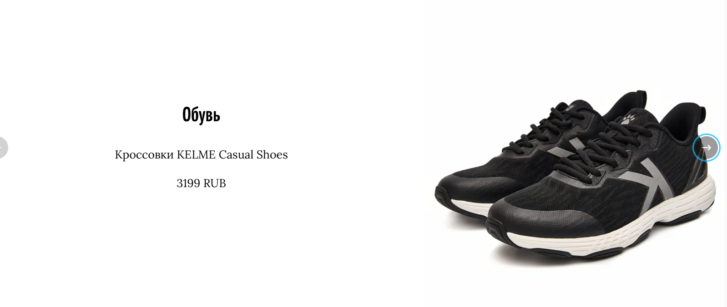


Страница описания продукта

Задание 2. Индексация сайта.
Это задание нужно выполнить сразу после создания сайта. Чтобы поисковая система узнала о вашем сайте, ей нужно о нем сообщить. У каждого поисковика есть своя форма добавления в индекс.
- Яндекс: http://webmaster.yandex.ru
- Google: http://www.google.com/addurl
https://digitshop.nethouse.ru/

Задание 3. Подбор ключевых слов и построение семантического ядра сайта.
Так как продвижение веб-сайта строится на поисковых фразах, то для достижения высокой эффективности необходимо максимально качественно их выбрать. Этот этап выполняется на основании формулировки задания на продвижение. Для товаров или услуг существуют общепринятые и специальные названия. Согласно общему правилу, чем более общий запрос мы выберем, тем больше будет его популярность, но тем меньше будет точность попадания в целевую аудиторию. Однако на первом этапе можно собрать широкий спектр поисковых фраз для последующего анализа. Для этого составляется список (удобно делать это в электронной таблице) с поисковыми фразами, такими как группы продукции, торговые марки, направления деятельности, включая профессиональные жаргонизмы и сокращения. В некоторых случаях название компании также стоит включать в список поисковых фраз; в любом случае на следующем шаге лишние запросы будут отсеяны.
Для подбора поисковых запросов нужно использовать сервис «Подбор слов» (https://wordstat.yandex.ru). Подбор требует авторизации в
Яндексе. Для расширения исходного набора поисковых фраз следует включить в этот список не только традиционные названия товаров и услуг, используемые компанией, но и синонимы и даже в некоторых случаях жаргонные выражения (например, раскрутка сайта, прокачка сайта вместо поисковое продвижение). В технически сложных предметных областях может потребоваться консультация специалиста для определения поисковых фраз. Отдельно стоит упомянуть различные аббревиатуры, которые могут также являться целевыми поисковыми запросами. Их следует включить в список, однако нужно помнить о том, что часто аббревиатуры относятся сразу к нескольким различным предметным областям, и далеко не все запросы будут целевыми.
Полученный список ключевых слов представляет собой семантическое ядро сайта. Оформите его в виде табл.
Тема | Ключевые фразы | Число запросов
Спортивная одежда | спортивная одежда, магазин спортивной одежды, бренды спортивной одежды, спортивная одежда купить | 130 953
Кроссовки для бега | кроссовки для бега, бег для кроссовки, спортивные кроссовки для бега | 54 695
Футболки для спорта | футболка для спорта, футболка для спорта мужская, футболка для занятий спортом | 1 786
Рюкзаки для спорта | рюкзак для спорта, спортивные рюкзаки, купить рюкзак для спорта | 955
Спортивные аксессуары | спортивные аксессуары, аксессуары спортивной одежды, аксессуары для спортивных тренировок | 999

Задание 4. Оптимизируйте контент сайта в соответствии с семантическим ядром (ключевыми словами, которые были выбраны в предыдущем задании). Есть несколько правил, которых следует придерживаться при оптимизации контента, еще это называют работой над внутренними факторами:
1. Самые сложные запросы направляются на главную страницу, она имеет наибольший вес среди всех страниц.
2. На каждую страницу лучше направлять не более 5 запросов.
3. Каждая страница должна отражать одну тематику, чем ближе по смыслу будут запросы, тем лучше. То же касается и всего сайта.
4. Частота вхождения ключевых слов (каждого) должна быть не менее 5% (считается по знакам).
5. Необходимы полные точные вхождения, также можно разбавить словоформами.
6. Ключевые слова обязательно должны быть в title, hx, strong и обычном тексте.
7. Текст должен быть уникальным.
8. Объем текста на странице не менее 1 000 знаков с пробелами.
9. Для увеличения веса страницы на нее можно поставить ссылки с других страниц сайта, с текстом, включающим ключевые слова.
10. Каждая страница должна иметь наименьшее количество исходящих внешних ссылок на другие сайты, особенно похожей тематики.
Оптимизируя контент, нельзя забывать, что этот текст может прочитать человек, поэтому он должен быть осмысленным. Желательно, чтобы он побуждал к нужному действию.

Задание 5. Добавьте на сайте счетчик системы статистики Google Analytics (https://www.google.com/analytics).
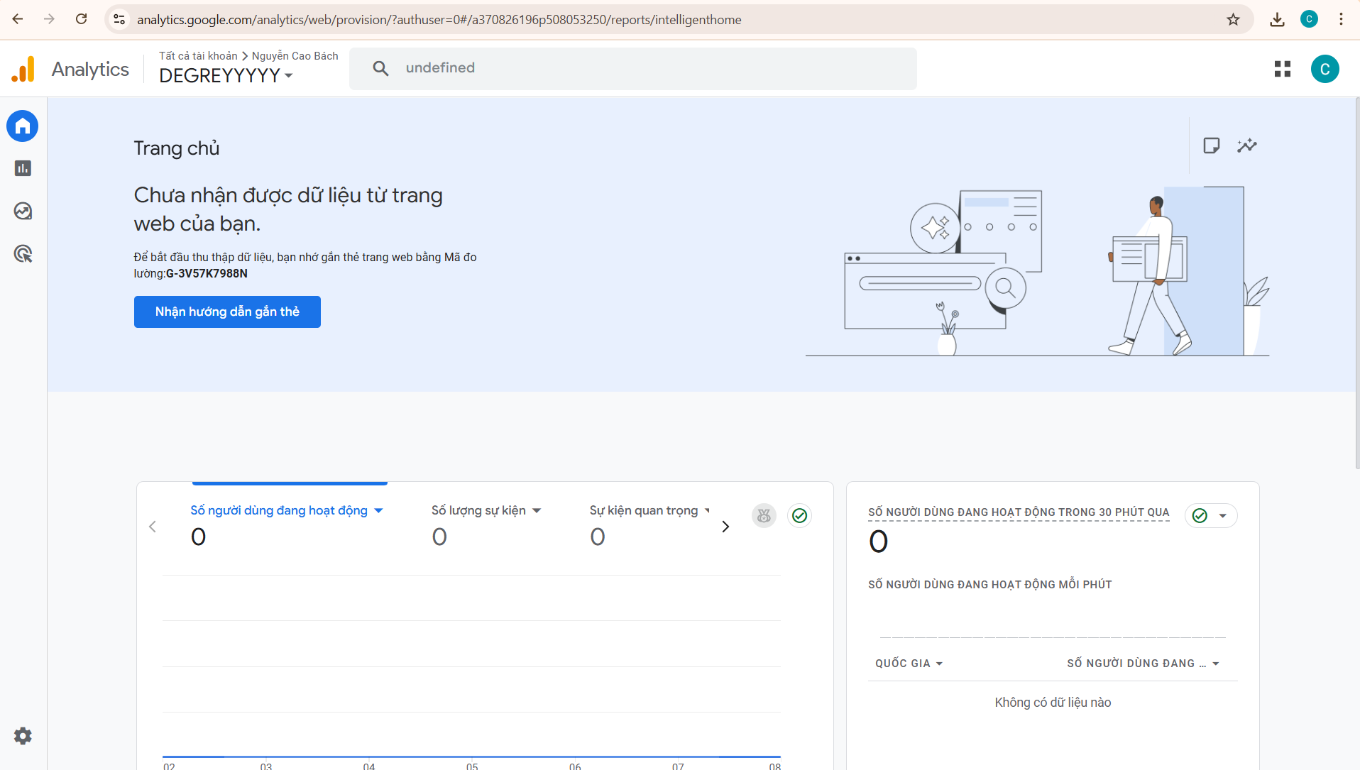

Задание 6. Создайте страницы проекта в социальных медиа. В этом задании необходимо создать страницы/группы вашего проекта в 2 социальных медиа (ВКонтакте и пр.). Также необходимо установить кнопки этих социальных медиа на вашем сайте. Должна быть возможность удобно размещать материалы с сайта в выбранных социальных медиа.
Телеграм Канал интернет-Магазина Degrey



